# BAB IV HASIL PENELITIAN DAN PEMBAHASAN

## Gambaran Umum Objek Penelitian

1. DPLK Generali Indonesia

Dana Pensiun Lembaga Keuangan (DPLK) Generali Indonesia adalah salah satu penyedia layanan dana pensiun di Indonesia yang berada di bawah binaan PT Asuransi Jiwa Generali Indonesia. PT Asuransi Jiwa Generali Indonesia merupakan bagian dari Generali Group, sebuah grup perusahaan asuransi terkenal yang didirikan di Trieste, Italia, pada tahun 1831. DPLK Generali bertujuan untuk membantu individu dan perusahaan dalam merencanakan dan mempersiapkan kebutuhan finansial di masa pensiun melalui produk dan layanan yang komprehensif serta fleksibel.

BRAVO Individu adalah program pensiun individu dari Dana Pensiun Lembaga Keuangan (DPLK) Generali Indonesia bersifat sukarela untuk membantu karyawan dalam perencanaan masa pensiun, sumber iuran berasal dari pemotongan gaji secara rutin di setiap bulan.

1. DPLK Indolife Pensiontama

Asuransi Jiwa PT. Indolife Pensiontama mendirikan DPLK Indolife Pensiontama pada akhir tahun 1996. Perusahaan ini bergerak dalam bidang asuransi jiwa dan dana pensiun, yang didirikan pada tahun 1991 dengan Surat Keputusan Menteri Keuangan RI Nomor KEP 585/KM.13/1991. Pada Januari 1997, ia menerima persetujuan dari Menteri Keuangan RI berdasarkan UU No. 11/1992 untuk menjalankan Program Pensiun Iuran Pasti. PT. Indolife Pensiontama, bagian dari pihak usaha Salim Grup yang berbasis di Jakarta, terkenal memiliki posisi keuangan yang kuat dan berkomitmen untuk memberikan pelayanan yang prima kepada pelanggannya.

1. DPLK Sinarmas MSIG

DPLK Sinarmas MSIG dibentuk pada Juni 1999 berdasarkan landasan hukum dana pensiun UU No.11 tanggal 20 April 1992 serta peraturan pelaksanaannya. DPLK Sinarmas MSIG dipercaya untuk melayani beragam perusahaan di Indonesia, baik nasional maupun asing, dalam hal pembiayaan pensiun dan pendanaan sejak dini terkait kewajiban perusahaan membayar pesangon. Melalui perkembangan total aset lebih dari satu triliun Rupiah per 19 November 2019, dana pensiun dikelola optimal dengan custodian fee yang hanya 0,1925% - 0,22% per tahun. DPLK Sinarmas MSIG berkomitmen untuk membantu mewujudkan kesejahteraan hari tua bagi para peserta dan seluruh keluarganya dengan menjunjung visi dan misi bersama.

1. DPLK AIA Financial

Dana Pensiun Lembaga Keuangan (DPLK) AIA Financial adalah salah satu produk layanan dana pensiun yang disediakan oleh PT AIA Financial, sebuah penyedia asuransi jiwa terkenal di Indonesia. DPLK AIA Financial sebagai sarana pendanaan imbalan pascakerja yang memiliki nilai tambah antara lain manfaat perpajakan dan kemudahan klaim Manfaat Pensiun.

Manfaat Pensiun untuk Dana Kompensasi Pascakerja (”MPDKP”). MPDKP merupakan program yang dilaksanakan dan dikelola sesuai prinsip Pooled Fund (kumpulan) melalui suatu kerjasama antara DPLK AIA FINANCIAL dengan Perusahaan, bukan akun individu.

1. DPLK Bank Rakyat Indonesia

Dana Pensiun Lembaga Keuangan (DPLK) BRI didirikan oleh PT. Bank Rakyat Indonesia (Persero) Tbk dan mendapatkan izin pendirian dan operasional pada tahun 2004. Tujuannya untuk menyediakan Program Pensiun Iuran Pasti (PPIP) untuk individu maupun kelompok yang bekerja sebagai karyawan atau pekerja mandiri. Program ini berbeda dengan Dana Pensiun Pemberi Kerja (DPPK) dan Program Pensiun Untuk Kompensasi Pesangon (PPUKP) untuk individu yang bekerja sebagai karyawan institusi atau perusahaan.

Tujuan PPIP adalah guna memastikan bahwa dana peserta akan terus menghasilkan uang dan menikmati kesejahteraan ketika mereka sudah tua dengan mendiversifikasi portofolio efek sesuai dengan paket investasi yang dipilih peserta. BRI Future Investment (BRIFINE) adalah produk yang dikelola oleh DPLK PT. Bank Rakyat Indonesia (Persero) Tbk.

1. DPLK Jiwasraya

Dana Pensiun Lembaga Keuangan (DPLK) PT Asuransi Jiwasraya (Persero) telah disahkan oleh Menteri Keuangan RI pada 16 Agustus 1993 dengan Surat Keputusan Nomor: Kep. 171-KMK/7/1993. Salah satu DPLK pertama di Indonesia yang sepenuhnya milik Negara Republik Indonesia.

Untuk memberikan pelayanan yang memuaskan kepada seluruh peserta, DPLK Jiwasraya dilaksanakan secara profesional dan menunaikan prinsip-prinsip Tata Kelola Dana Pensiun dengan baik. Setiap saat, ada pengontrolan dan penilaian dari pihak eksternal dan internal.

Dalam menjalankan operasinya, DPLK Jiwasraya mematuhi Pedoman Tata Kelola Dana Pensiun (Good Pension Fund Governance), yang ditetapkan oleh Keputusan Bapepam-LK No. KEP-136/BL/2006 dan Keputusan Direksi PT Asuransi Jiwasraya (Persero) No. 131.SK.U.0411 pada tanggal 28 April 2011. Selain itu, DPLK Jiwasraya disahkan tanggal 13 Maret 2013 oleh Otoritas Jasa Keuangan Indonesia.

1. DPLK Asuransi Jiwa Tugu Mandiri

DPLK PertaLife Insurance (d/h DPLK Tugu Mandiri) didirikan pada tahun 1993 dan dianggap sebagai salah satu program Dana Pensiun yang paling dihormati dan berdedikasi untuk memberikan pelayanan terbaik di Indonesia. Per Januari 2024 telah mencapai Rp5,45 triliun dan melayani lebih dari 250 perusahaan dengan total Peserta berjumlah 82.257 Peserta. Mayoritas Peserta DPLK PertaLife adalah perusahaan di lingkungan Pertamina Group, BUMN, dan Perusahaan Energi dan telah memiliki sertifikasi ISO 9001:2015 terkait Manajemen Mutu sejak April 2011.

Visi: Membawa DPLK PertaLife mampu meningkatkan kesadaran masyarakat (pekerja formal dan informal) akan pentingnya memenuhi kebutuhan hidup setelah pensiun dan menciptakan DPLK PertaLife sebagai salah satu alternatif yang paling baik bagi masyarakat dalam mempersiapkan keuangan di masa depan.

Misi: Memberikan literasi dan edukasi kepada masyarakat akan pentingnya Dana Pensiun, menyediakan produk Dana Pensiun yang inovasi dan kompetitif, mengelola Dana Nasabah secara transparan, akurat dan akuntable, memberikan nilai tambah kepada peserta Dana Pensiun, serta mengutamakan kepuasan pelayanan secara maksimal, profesional, dan terpercaya, dan menyelenggarakan usahanya berdasarkan prinsip tata kelola yang baik.

1. DPLK Astra Life

PT Asuransi Jiwa Astra (Astra Life) yakni perusahaan asuransi jiwa milik PT Astra International Tbk, PT Sedaya Multi Investama, dan Koperasi Astra International. Astra Life, didirikan pada Mei 2014, berkembang dan berinovasi untuk memberikan produk dan layanan pengamanan yang tepat dengan kepentingan masyarakat Indonesia. Astra Life menyediakan berbagai penawaran guna memenuhi kebutuhan orang Indonesia dari berbagai segmen pasar dan tingkat kehidupan. Layanannya mencakup asuransi jiwa, kesehatan, unit link, kecelakaan, asuransi jiwa syariah, dan asuransi perlindungan jiwa yang dikaitkan dengan investasi. Untuk nasabah individu, Astra Life juga menawarkan program kesejahteraan karyawan (employee benefit group business) dan DPLK untuk pendiri dana pensiun.

PT Asuransi Jiwa Astra mendirikan DPLK ASTRA sebagai perusahaan untuk mengembangkan dan menerapkan program yang memberikan manfaat pensiun. Ini diatur oleh UU No.11 tanggal 20 April 1992 dan peraturan pelaksanaannya, serta peraturan perundang-undangan terkait lainnya. DPLK ASTRA telah mendapatkan izin usaha dan pengesahan dari Otoritas Jasa Keuangan sesuai dengan Keputusan Anggota Dewan Komisioner Otoritas Jasa Keuangan Nomor KEP-39/NB.1/2022, tanggal 4 Agustus 2022. Program Iuran Pasti DPLK ASTRA adalah produk DPLK yang memberikan layanan pensiun Iuran Pasti bagi perorangan, baik peserta individu maupun peserta kelompok dengan tujuan memelihara penghasilan peserta di hari tua. Produk DPLK tersedia dalam mata uang Rupiah.

1. DPLK Manulife Indonesia

Manulife Indonesia adalah bagian dari grup penyedia layanan keuangan Kanada yang beroperasi di Asia, Kanada, dan Amerika Serikat sejak tahun 1985. Manulife Indonesia ialah bagian dari Manulife Financial Corporation, yang menyediakan bermacam layanan keuangan, termasuk asuransi kecelakaan dan kesehatan, asuransi jiwa, investasi, dan dana pensiun untuk individu dan bisnis di Indonesia.

PT Asuransi Jiwa Manulife Indonesia mendirikan Dana Pensiun Lembaga Keuangan (DPLK) Manulife Indonesia untuk mengawasi dan melaksanakan program yang menawarkan manfaat pensiun. Itu didirikan sesuai UU Nomor 11 tanggal 20 April 1992, bersama dengan peraturan pelaksanaannya. Pengesahan DPLK Manulife Indonesia diberikan oleh Menteri Keuangan pada tanggal 5 Agustus 1994 dengan nomor KEP-231/KM.17/1994. Program DPLK bertujuan untuk memenuhi kebutuhan akan kesejahteraan di masa tua dan memberikan perlindungan untuk kehidupan di masa pensiun.

1. DPLK Equity Life

Dana Pensiun Lembaga Keuangan Equity Life Indonesia atau disingkat dengan DPLK ELI didirikan pada tanggal 16 September 1995 oleh PT Equity Life Indonesia dan telah disahkan oleh Menteri Keuangan berdasarkan Keputusan Menteri Keuangan Nomor: KEP-160/KM.10/2006 pada tanggal 19 Desember 2006 dan tercatat dalam Buku Daftar Umum pada tanggal 30 Desember 2006 dengan Nomor: 06.04.00018.DPLK.

Baik karyawan maupun pekerja mandiri dapat berpartisipasi dalam Program Pensiun Iuran Pasti (PPIP) yang diselenggarakan DPLK ELI. Kekayaan DPLK ELI dihimpun dari hasil investasi, Iuran Peserta, dan pengalihan dana dari DPPK ataupun DPLK lain. Kekayaan DPLK ELI merupakan kekayaan yang dipisahkan dari kekayaan PT Equity Life Indonesia dan bebas dari setiap paksaan hukum atas aset PT Equity Life Indonesia.

Visi: Menjadi dana pensiun lembaga keuangan yang berfokus pada peserta dengan memberikan solusi berharga melalui program pensiun.

Misi: Memberikan pelayanan yang maksimal dan rasa aman dalam berinvestasi untuk mewujudkan kesejahteraan di hari tua.

1. DPLK Avrist

Avrist *Institutional Pension Fund*, DPLK multinasional pertama yang diakui, adalah perusahaan joint venture yang independen. Berdasarkan UU Dana Pensiun No.11 Tahun 1992, DPLK Avrist yakni program pensiun bersifat iuran pasti. Tujuan program ini yaitu untuk memastikan bahwa penghasilan peserta dan ahli warisnya tetap tersedia saat mereka pensiun. Baik peserta individu maupun perusahaan dapat mengikuti program ini.

Berdasarkan UU Ketenagakerjaan No. 13 Tahun 2003, perusahaan dapat menggunakan Program DPLK sebagai pendanaan kewajiban imbalan kerja. Perusahaan dapat menggunakan iuran pekerja untuk membayar pensiun karyawan (UUK 13/2003, pasal 167 ayat 3).

1. DPLK Allianz Indonesia

DPLK Allianz Indonesia ialah program dana pensiun lembaga keuangan yang bisa digunakan oleh badan usaha dan karyawannya. Bukan hanya program pensiun, tetapi juga program pesangon. Perusahaan asuransi Allianz Indonesia memastikan bahwa orang yang tepat bertanggung jawab atas program pensiun perusahaan Anda dan karyawan. Dukungan pengelolaan dari tim investasi yang ahli, layanan paling baik, dan kemampuan peserta DPLK Allianz untuk mengakses data tentang jumlah dana pensiun tersisa menambah kekuatan ini.

1. DPLK Tokio Marine Life Indonesia

PT Tokio Marine Life Insurance Indonesia (Tokio Marine Life) didirikan pada tahun 2012 merupakan bagian dari Tokio Marine Group untuk memberikan produk dan layanan asuransi jiwa dengan menggabungkan keahlian perusahaan dan kebutuhan khusus masyarakat Indonesia. Tokio Marine Life berkomitmen untuk menjadi salah satu mitra asuransi jiwa unggul, kredibel, dan dipilih di Indonesia; dan untuk membentuk perusahaan sebagai lembaga keuangan bermutu tinggi. Kami percaya kami akan mencapainya dengan menginspirasi kepercayaan pada produk dan layanan kami; dan menjadi warga negara yang berkewajiban dalam komunitas kita.

PT Tokio Marine Life Insurance Indonesia telah tercatat dan dipantau oleh Otoritas Jasa Keuangan. Aelain itu, Agen yang memasarkan produk TMLI juga terdaftar dan diawasi oleh OJK atau asosiasi jiwa yang ditunjuk OJK. Izin usaha TMLI diberikan pada tanggal 29 oktober 2012 oleh Keputusan Menteri Keuangan Republik Indonesia Nomor KEP-597/KM.10/2012. Pada tahun 2018, DPLK Tokio Marine Life Indonesia menerima izin pendirian.

## Hasil Penelitian

### Statistik Deskriptif

Statistik deskriptif dapat menawarkan penjelasan data atau gambaran umum berdasarkan dari hasil perolehan yang diolah untuk menghitung variabel penelitian ini seperti *return on asset,* efisiensi biaya operasional, efisiensi biaya investasi, rasio kecukupan dana, dan pertumbuhan dana pensiun menggunakan nilai mean, standar deviasi, varians, minimum, maksimum, total data (Ghozali, 2018:19). Hasil uji statistik deskriptif disajikan sebagai berikut:

Tabel 8. Hasil Uji Statistik Deskriptif

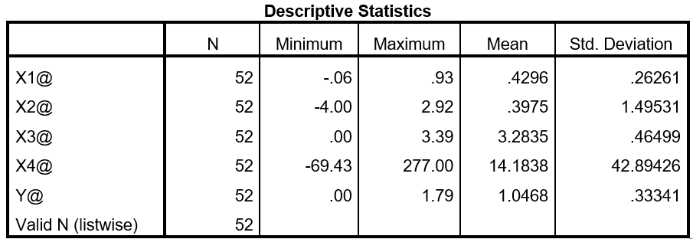

Sumber: data diolah SPSS versi 22

Dari tabel di atas, menunjukkan hasil uji statistik deskriptif. Jumlah sampel digunakan sebanyak 52 untuk setiap variabel. Secara statistik, hasil analisis varibel Efisiensi Biaya Operasional (EBO) memiliki nilai minimum sebesar -0,06 dan nilai maksimum sebesar 0,93 dengan nilai rata-rata sebesar 0,4296 dan nilai standar deviasi sebesar 0,26261. Variabel Efisiensi Biaya Investasi (EBI) besar nilai minimum -4,00 dan nilai maksimum 2,92 serta nilai rata-rata sebesar 0,3975 dan standar deviasi sebesar 1,49531. Selanjutnya variabel Rasio Kecukupan Dana (RKD) memiliki nilai minimum sebesar 0,00 dan nilai maksimum sebesar 3,39 dengan nilai rata-rata dan nilai standar deviasi yakni 3,2835 dan 0,46499. Variabel Pertumbuhan Dana Pensiun (PDP) memiliki nilai minimum dan nilai maksimum sebesar -69,43 dan 277,00, nilai rata-rata sebesar 14,1838 dengan nilai standar deviasi sebesar 42,89426. Serta variabel Kinerja Keuangan (ROA) memiliki nilai minimum sebesar 0,00 dan nilai maksimum sebesar 1,79. Dengan nilai rata-rata dan nilai standar deviasinya sebesar 1,0468 dan 0,33341.

1. Kinerja Keuangan (ROA)

*Return on asset* bertujuan untuk mengukur besarnya keuntungan atau aset yang dihasilkan perusahaan. Berdasarkan lampiran 3-6, maka dapat diperoleh grafik data dan perhitungan kinerja keuangan tahun 2019-2022 sebagai berikut.

Gambar 6. Grafik Perhitungan Kinerja Keuangan Tahun 2019-2022

Berdasarkakn grafik di atas, dapat dilihat nilai ROA dari 13 sampel perusahaan menunjukkan bahwa tahun 2019 nilai *return on assset* tertinggi terdapat pada DPLK Indolife Pensiontama yaitu sebesar 6,5053, tahun 2020 sebesar 6,1410 terdapat pada DPLK Avrist, tahun 2021 terdapat pada perusahaan DPLK Bank Rakyat Indonesia dengan nilai ROA sebesar 8,9564, dan tahun 2022 terdapat pada DPLK Asuransi Jiwa Tugu Mandiri dengan nilai ROA sebesar 4,99766.

Nilai ROA terendah pada tahun 2019 sebesar 2,2094 terdapat pada DPLK Tokio Marine Indonesia, pada tahun 2020 nilai ROA terendah pada DPLK Manulife Indonesia sebesar 2,3924, serta tahun 2021 dan 2022 pada perusahaan DPLK Tokio Marine Life Indonesia dengan nilai ROA sebesar 2,8168, dan 2,6119.

1. Efisiensi Biaya Operasional (EBO)

Efisiensi Biaya Operasional merupakan ukuran seberapa efisien Dana Pensiun dalam menjalankan kegiatan operasional dan tanggung jawabnya (Sharasanti & Prayitno, 2017). Berdasarkan lampiran 7-10, maka dapat dilihat diperoleh grafik data dan perhitungan efisiensi biaya operasional tahun 2019-2022 sebagai berikut.

Gambar 7. Grafik Perhitungan Efisiensi Biaya Operasional Tahun 2019-2022

Berdasarkakn grafik di atas, dapat dilihat nilai efisiensi biaya operasional dari 13 sampel perusahaan sepanjang tahun 2019-2022. Nilai efisiensi biaya operasional tertinggi pada tahun 2019 terdapat pada DPLK Manulife Indonesia sebesar 0,9333, tahun 2020 nilai EBO tertinggi pada DPLK Equity Life Indonesia sebesar 0,9612, pada tahun 2021 nilai maksimum terdapat pada perusahaan DPLK Sinarmas MSIG sebesar 0,9336, dan DPLK Equity Life Indonesia memiliki nilai EBO tertinggi pada tahun 2022 sebesar 0,9741.

Nilai efisiensi biaya operasional terendah pada tahun 2019, 2020, 2021 dan 2022 terdapat pada DPLK Astra sebesar 0,0868, 0,0799, 0,0703, dan 0,0783.

1. Efisiensi Biaya Investasi (EBI)

Efisiensi biaya investasi digunakan untuk mnegetahui efektifitas Dana Pensiun dalam melakukan investasi di berbagai jenis investasi sesuai dengan arahan (Anggraeni, 2012). Berdasarkan lampiran 11-14, maka dapat diperoleh grafik data dan perhitungan efisiensi biaya operasional tahun 2019-2022 sebagai berikut.

Gambar 8. Grafik Perhitungan Efisiensi Biaya Investasi Tahun 2019-2022

Berdasarkakn grafik di atas, dapat dilihat nilai efisiensi biaya investasi dari 13 sampel perusahaan menunjukkan pada tahun 2019-2020 nilai efisiensi biaya Investasi tertinggi terdapat pada perusahaan DPLK Astra dengan nilai EBI tiap tahun sebesar 7,3782 dan 8,5461. Sedangkan pada tahun 2021-2022 nilai EBI tertinggi terdapat pada DPLK Generali Indonesia sebesar 14,8719 dan 23,1540.

Nilai efisiensi biaya investasi minimum pada tahun 2019-2022 pada perusahaan DPLK Equity Life Indonesia dengan nilai EBI tiap tahun sebesar 0,0599, 0,0402, 0,0199, dan 0,0588.

1. Rasio Kecukupan Dana (RKD)

Rasio kecukupan dana didefinisikan sebagai kemampuan perusahaan untuk memenuhi kewajiban pembayaran manfaat pensiun jangka panjang. Berdasarkan lampiran 15-18, maka dapat diperoleh grafik data dan perhitungan efisiensi biaya operasional tahun 2019-2022 sebagai berikut.

Gambar 9. Grafik Perhitungan Rasio Kecukupan Dana Tahun 2019-2022

Berdasarkakn grafik di atas, dapat dilihat nilai rasio kecukupan dana dari 13 sampel perusahaan menunjukkan pada tahun 2019 nilai rasio kecukupan dana tertinggi terdapat pada perusahaan DPLK Allianz Indonesia yaitu 103,3015, tahun 2020, 2021, dan 2022 secara berturut-turut nilai RKD tertinggi terdapat pada DPLK Sinarmas MSIG dengan nilai sebesar 104,8909, 104, 8198, dan 102,1563.

Nilai rasio kecukupan dana terendah pada tahun 2019, 2020, dan 2021 terdapat pada perusahaan DPLK Jiwasraya yaitu sebesar 97,0346, 94,7186, dan 96,5144. Serta DPLK Astra dengan nilai RKD terendah pada tahun 2022 sebesar 91,5757.

1. Pertumbuhan Dana Pensiun (PDP)

Pertumbuhan Dana Pensiun yakni kemampuan untuk memperluass skala dana pensiun (Sharasanti & Prayitno, 2017). Berdasarkan lampiran 19-22, maka dapat diperoleh grafik data dan perhitungan pertumbuhan dana pensiun tahun 2019-2022 sebagai berikut.

Gambar 10. Grafik Perhitungan Pertumbuhan Dana Pensiun Tahun 2019-2022

Berdasarkakn grafik di atas, dapat dilihat nilai pertumbuhan dana pensiun dari 13 sampel perusahaan menunjukkan bahwa sepanjang tahun 2019-2022 nilai pertumbuhan dana pensiun tertinggi terdapat pada perusahaan DPLK Tokio Marine Life Indonesia dengan nilai PDP tiap tahun sebesar 278,5696, 68,2174, 84,0494, dan 44,2665.

Nilai pertumbuhan dana pensiun terendah pada tahun 2019, 2020, dan 2021 terdapat pada perusahaan DPLK Jiwasraya dengan nilai PDP tiap tahun sebesar 4,7810, -12,7570, dan -17,1697. Serta tahun 2022 nilai PDP terendah terdapat pada DPLK Astra sebesar -9,6384.

### Uji Asumsi Klasik

Uji asumsi klasik bertujuan melihat serta menilai kualitas data. Hal ini dilakukan sebelum uji hipotesis hasil untuk menguji hipotesis hasil agar data tidak bias. Dalam penelitian ini uji asumsi klasik meliputi uji normalitas, uji multikoliniearitas, uji heteroskedastisitas, dan uji autokorelasi.

1. Uji Normalitas

Uji ini digunakan guna mengetahui model regresi, variabel pengganggu, dan residual berdistribusi normal. Uji t dan uji F didasarkan pada asumsi bahwa nilai residual terdistribusi secara teratur. Untuk sampel yang sedikit uji statistik akan salah apabila asumsi dilanggar. Terdapat dua cara untuk menetukan residu mempunyai distribusi normal yakni dengan analisis grafik dan uji statistik (Ghozali, 2018:161). Dalam penelitian ini, uji Kolmogorov-Smirnov digunakan dalam SPSS untuk menentukan apakah data berdistribusi normal atau tidak pada baris Asymptotic Sig. Data penelitian dianggap memenuhi uji normalitas jika nilai variabel residual Asymptotic Sig (2-tailed) lebih dari 0,05 atau 5%, dan sebaliknya jika nilai variabel residual Asymph. Sig (2-tailed) di bawah 0,05 atau 5%, maka data 52 tersebut tidak terdistribusi normal atau tidak memenuhi normalitas. Hasil uji normalitas dapat ditunjukkan dalam tabel berikut ini:

Tabel 9. Hasil Uji Normalitas

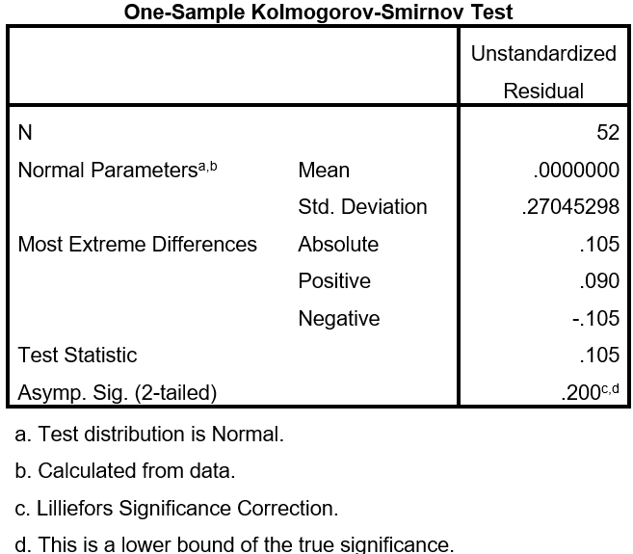

Sumber: data diolah SPSS versi 22

Berdasarkan hasil uji dengan model kolmohorov Smirnov seperti tabel diatas, dapat disimpulkan nilai Asymph. Sig (2-tailed) sebesar 0,200 lebih dari 0,05 menunjukkan data terdistribusi normal.

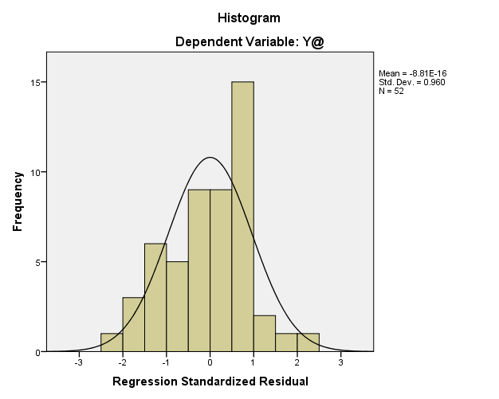

Gambar 11. Grafik Histogram Uji Normalitas

Sumber: data diolah SPSS versi 22

Dari gambar histogram uji normalitas data menunjukkan grafik histogram memberikan pola berbentuk lonceng yang artinya grafik histogram tersebut terdistribusi normal. Oleh karena itu, model regresi pengaruh dari variabel independen terdahap variabel dependen memenuhi kriteria normalitas data.

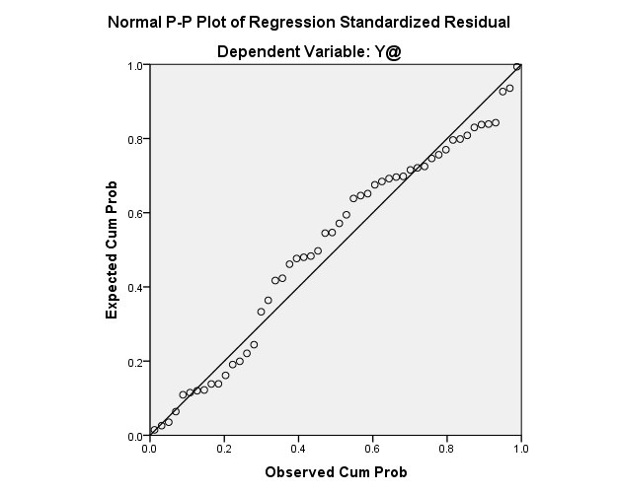

Gambar 12. Grafik Normal P-P Plot of Regression Uji Normalitas

Sumber: data diolah SPSS versi 22

Menurut plot probabilitas normal (P-P Plot) dari residu standar, titik data sejajr dengan garis diagonal, yang menunjukkan distribusi residu yang normal. Demikian pula, penyebaran data pada sekitar garis dan keselarasannya dengan garis diagonal pada plot P-P menegaskan kesesuaian model residu dengan asumsi normalitas

1. Uji Multikolinearitas

Uji multikolinearitas menentukan terdapat atau tidak keterkaitan antara variabel bebas dalam model regresi (independen). Dalam model yang sesuai, semestinya tidak ada hubungan antar variabel bebas. Jika variabel bebas dihubungkan, maka variabel-variabel tersebut tidak ortogonal. Variabel ortogonal ini merupakan variabel bebas dengan koefisien korelasi nol (nol) (Ghozali, 2018:107). Untuk mengidentifikassi apakah ada multikolinearitas dalam model regresi sebagai berikut:

1. Nilai R2 model regresi empiris cukup tinggi, namun berbagai faktor independen yang berpengaruh kecil terhadap variabel dependen secara individual.
2. Tinjau matriks korelasi untuk variabel independen. Hubungan yang relatif kuat antara variabel bebas disebut multikoliniearitas. Ini biasanya lebih dari 0,90. Multikolinearitas merupakan hasil interaksi dua atau lebih variabel bebas.
3. Multikolinearitas dapat diukur pada nilai *tolerance* serta pada faktor variance inflation. *Tolerance* mengukur variabilitas variabel independent yang dipilih yang tidak dijelaskan oleh variabel independent lainnya. Nilai toleransi ≤ 0,10 dan nilai VIF ≥10, merupakan angka cutoff yang banyak digunakan untuk mendeteksi multikolinearitas. Multikolinearitas diartikan sebagai hubungan yang relatif tinggi antara variabel independen (biasanya lebih besar dari 0,90). Pengaruh kombinasi dua atau lebih variabel bebas dapat menimbulkan multikolinearitas.

Tabel 10. Hasil Uji Multikolinearitas

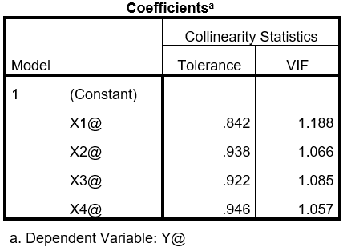

Sumber: data diolah SPSS versi 22

Dari tabel diatas, hasil uji multikolonieritas terlihat bahwa nilai Tolerance variabel efisiensi biaya operasional (X1) sebesar 0,842, efisiensi biaya investasi (X2) sebesar 0,938, rasio kecukupan dana (X3) sebesar 0,922 dan pertumbuhan dana pensiun (X4) sebesar 0,946. Sedangkan nilai VIF variabel efisiensi biaya operasional (X1) sebesar 1,188, efisiensi biaya investasi (X2) sebesar 1,066, rasio kecukupan dana (X3) sebesar 1,085 dan pertumbuhan dana pensiun (X4) sebesar 1,057. Dengan nilai Tolerance diatas 0,10 dan nilai VIF kurang dari 10, dapat disimpulkan bahwa regresi tidak terjaddi asumsi multikolonieritas.

1. Uji Heteroskedastisitas

Tujuan dari uji heteroskedastisitas adalah menentukan model regresi terjadi ketidaksamaan dalam variasi residual dari satu pengamatan ke pengamatan lain atau tidak. Jika variasi residual dari satu pengamatan ke pengamatan lain tidak berubah, maka uji tersebut menunjukkan heteroskedastisitas, sedangkan jika variasi tersebut berubah, maka uji tersebut menunjukkan homokedastisitas. Tidak adanya heterokedastisitas atau homokedastisitas adalah tanda model regresi yang baik. (Ghozali, 2018:137)

Berdasarkan uji heterokedastisitas yang dilakukan dengan SPSS versi 22 menghasilkan data output sebagai berikut:

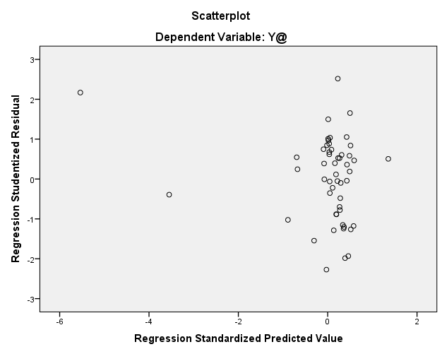

Sumber: data diolah SPSS versi 22

Gambar 13. Scatterplot

Dengan menggunakan analisin grafik scatter plot antara nilai prediksi variabel terikat ZPRED, model regresi yang baik menunjukkan tidak terjadi heteroskedastisitas atau homokedastisitas. Penemuan yang jelas terlihat bahwa titik tersebar di atas maupun di bawah angka 0 pada sumbu Y, sehingga dapat diasumsikan bahwa model regresi tidak mengandung asumsi heterokedastisitas.

Tabel 11. Uji Glejser

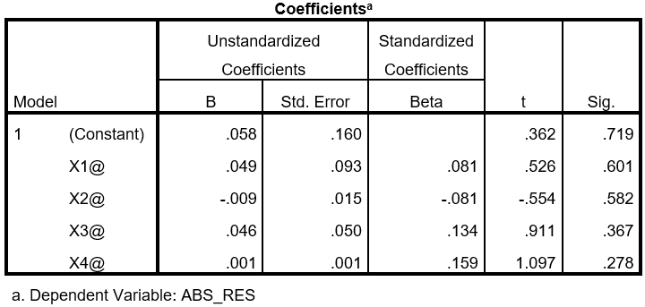

Sumber: data diolah SPSS versi 22

Selain itu, uji glejser digunakan untuk memastikan bahwa tidak ada heterokedastisitas dalam data. Jika nilai signifikansi antara variabel independen dengan absolut residual lebih dari 0,05 maka tidak terjadi heterokedastisitas dalam data. Dari hassil tabel di atas, nilai sig lebih dari 0.05 maka data tidak memiliki masalah heterodastisitas.

1. Uji Autokorelasi

Uji autokorelasi untuk mengetahui apakah variabel pengganggu dan variabel sebelumnya berhubungan atau tidak selama periode tertentu. Autokorelasi biasa terjadi pada data time series. Namun, karena variabel pengganggu berbeda satu sama lain, *crossection* tidak biasa pada data sampel. Uji Durbin Watson digunakan untuk melihat apakah ada gejala autokorelasi. Ini berarti membandingkan nilai d hasil regresi dengan dL dan dU dari tabel Durbin Watson. Berikut ini hasil uji autokorelasi dengan Durbin Watson sebagai berikut:

Tabel 12. Uji Autokorelasi Durbin-Watson Sebelum Pengobatan Cochrane-Orcutt

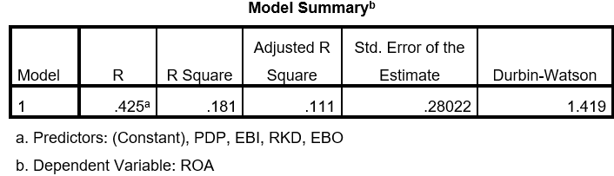

Sumber: data diolah SPSS versi 22

Dari hasil SPSS diatas terlihat bahwa nilai Durbin Watson sebesar 1,419. Sedangkan nilai Durbin-Watson berdasarkan tabel n= 52, K=4, diperoleh nilai dL = 1,3929 dan dU = 1,7223. Sehingga nilai 4-dU adalah 4- 1,7223 = 2,2777. Kriteria data dikatakan lolos uji durbin watson (DW) apabila dU < dw < 4 – dU. Dari hasil penelitian ini diperoleh hasil 1,7223 > 1,419 < 2,2777 Jadi nilai durbin watson sebesar 1,419 tidak terletak antara dU sampai dengan 4-dU. Maka dapat disimpulkan model regresi menunjukkan terjadi gejala autokorelasi atau tidak lolos uji autokorelasi

Karena terjadi autokorelasi maka perlu mmengambil tindakan pengobatan agar memenuhi asumsi autokorelasi. Salah satu metode yang dapat dipakai agar tidak terjadi autokorelasi adalah dengan pengobatan *cochrane-orcutt* (Ghozali, 2018:125). Berikut hasil setelah dilakukan pengobatan *cochrane-orcutt*.

Tabel 13. Uji Autokorelasi Durbin-Watson Sesudah Pengobatan Cochrane-Orcutt

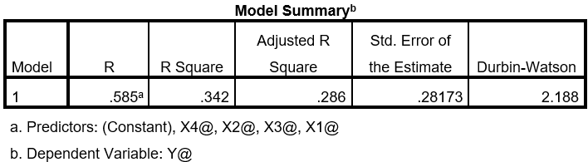

Sumber: data diolah SPSS versi 22

Dari hasil SPSS diatas terlihat bahwa nilai Durbin Watson sebesar 2,188. Sedangkan nilai Durbin-Watson berdasarkan tabel n= 52, K=4, diperoleh nilai dL = 1,3929 dan dU = 1,7223. Sehingga nilai 4-dU adalah 4- 1,7223 = 2,2777. Kriteria data dikatakan lolos uji durbin watson (DW) apabila dU < dw < 4 – dU. Dari hasil penelitian ini diperoleh hasil 1,7223 > 2,188 < 2,2777. Maka dapat disimpulkan model regresi menunjukkan tidak terjadi gejala autokorelasi atau lolos uji autokorelasi

Uji *run test* ialah salah satu pendekatan untuk mendeteksi autokorelasi. Ini dilakukan untuk mengetahui data residual terjadi secara acak atau tidak (sistematis) (Ghozali, 2018:121). Berikut hasil setelah dilakukan uji *run test*.

Tabel 14. Uji Autokorelasi Run Test

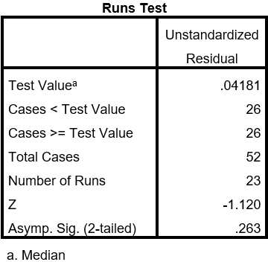

Sumber: data diolah SPSS versi 22

Dasar pengambilan keputusan penelitian ini yakni jika nilai Asymp. Sig (2-tailed) > 0,05, maka tidak terjadi autokorelasi. Dari tabel dilihat bahwa nilai Asymp. Sig (2-tailed) 0,263 > 0,05. Hal ini berarti bahwa residual random atau acak dan terbebas dari gejala autokorelasi.

### Analisis Regresi Linear Berganda

Analisis regresi linear berganda dilakukan untuk mengetahui arah dan pengaruh suatu variabel independen terhadap variabel dependen (Ghozali, 2018:248). Analisis regresi linear berganda dilakukan untuk mengukur adanya pengaruh dua atau lebih variabel bebas (X) atas satu variabel terikat (Y). Hasil analisis dari regresi linear berganda dalam penelitian ini adalah sebagai berikut:

Tabel 15. Hasil Analisis Regresi Linear Berganda

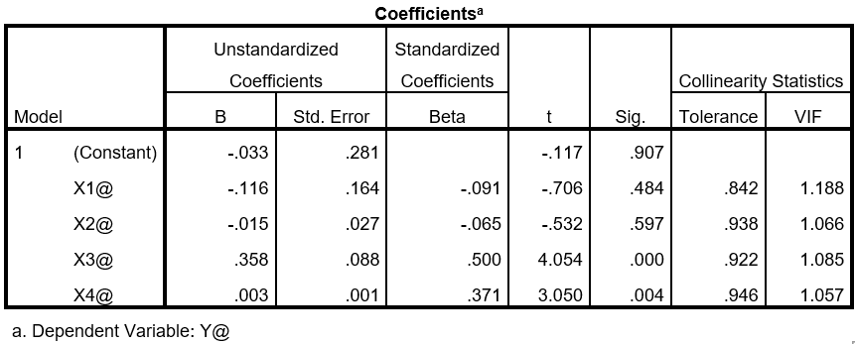

Sumber: data diolah SPSS versi 22

Berdasarkan kasus kerangka penelitian skripsi yang saya buat, rumus yang terbentuk adalah sebagai berikut:

Ŷ = α + β1 X1 + β2 X2 + β3 X3 + β4 X4 + e

Maka didapat persamaan seperti berikut:

Ŷ = -0,033 – 0,116X1 - 0,015X2 + 0,358X3 + 0,003X4 + e

Berdasarkan persamaan regresi di atas, maka dapat dilakukan analisis mengenai besarnya masing-masing pengaruh variabel independen terhadap variabel dependen sebagai berikut:

1. Nilai konstanta 𝑎 sebesar -0,033. Artinya jika efisiensi biaya operasional, efisiensi biaya investasi, rasio kecukupan dana, dan pertumbuhan dana pensiun bernilai konstan atau nol, maka nilai *return on asset* sebesar -0,033%.
2. Nilai koefisien regresi Efisiensi Biaya Operasional (EBO) sebesar -0,116 yang bernilai negatif. Artinya jika Efisiensi Biaya Operasional (EBO) meningkat sebesar 1% sedangkan variabel lain tetap, maka *return on asset* akan mengalami penurunan sebesar 0,116%.
3. Nilai koefisien regresi Efisiensi Biaya Investasi (EBI) sebesar -0,015 yang bernilai negatif. Artinya jika Efisiensi Biaya Investasi (EBI) meningkat sebesar 1% sedangkan variabel lain tetap, maka *return on asset* akan mengalami penurunan sebesar 0,015%.
4. Nilai koefisien regresi Rasio Kecukupan Dana (RKD) sebesar 0,358 yang bernilai positif. Artinya jika Rasio Kecukupan Dana (RKD) meningkat sebesar 1% sedangkan variabel lain tetap, maka *return on asset* akan mengalami peningkatan sebesar 0,358 %.
5. Nilai koefisien regresi Pertumbuhan Dana Pensiun (PDP) sebesar 0,003 yang bernilai positif. Artinya jika Pertumbuhan Dana Pensiun (PDP) meningkat sebesar 1% sedangkan variabel lain tetap, maka *return on asset* akan mengalami peningkatan sebesar 0,003%.

### Uji Hipotesis

1. Uji parsial (Uji t)

Pada dasarnya, uji t menunjukan seberapa besar pengaruh satu variabel bebas atau variabel penjelas secara individual terhadap penerapan variasi variabel terikat (Ghozali, 2018:98). Uji statistik t dikenal sebagai uji signifikan parameter individual untuk mengukur seberapa besar pengaruh masing-masing variabel independen yang terdiri dari Efisiensi Biaya Operasional (X1), Efisiensi Biaya Investasi (X2), Rasio Kecukupan Dana (X3), dan Pertumbuhan Dana Pensiun (X4) Uji t dapat dilakukan dengan melihat nilai signifikan t yang terdapat pada hasil output analisis regresi, yaitu:

1. Jika 𝑃<𝛼 (0,05) maka Ha diterima atau H0 ditolak, hal ini menunjukan bahwa terhadap pengaruh antarvariabel bebas terhadap variabel terikat.
2. Jika 𝑃>𝛼 (0,05) maka Ha ditolak atau H0 diterima, hal ini menunjukan bahwa tidak ada pengaruh antar variabel bebas terhadap variabel terikat.

Tabel 16. Hasil Uji Parsial (Uji t)



Sumber: data diolah SPSS versi 22

Berdasarkan tabel diatas, maka pengaruh Efisiensi Biaya Operasional (EBO), Efisiensi Biaya Investasi (EBI), Rasio Kecukupan Dana (RKD), dan Pertumbuhan Dana Pensiun (PDP) terhadap Kinerja Keuangan dapat dijelaskan sebagai berikut:

1. Pengaruh Efisiensi Biaya Operasional terhadap kinerja keuangan

Berdasarkan data pada tabel di atas diperoleh nilai signifikan 0,484 yang berada di atas nilai signifikansi 0,05, maka H0 diterima dan H1 ditolak. Jadi dapat disimpulkan secara parsial efisiensi biaya operasional tidak memiliki pengaruh pada kinerja keuangan pada Perusahaan Dana Pensiun Lembaga Keuangan tahun 2019-2022.

1. Pengaruh Efisiensi Biaya Investasi terhadap kinerja keuangan

Berdasarkan data pada tabel di atas didapat nilai signifikan 0,597 yang berada di atas nilai signifikansi 0,05, maka H0 diterima dan H2 ditolak. Maka secara parsial efisiensi biaya Investasi tidak berpengaruh terhadap kinerja keuangan pada Perusahaan Dana Pensiun Lembaga Keuangan tahun 2019-2022.

1. Pengaruh Rasio Kecukupan Dana terhadap kinerja keuangan

Berdasarkan data pada tabel diatas diperoleh nilai signifikan 0,000 yang berada di bawah nilai signifikansi 0,05, maka H0 ditolak dan H3 diterima pada α=1%. Jadi disimpulkan bahwa secara parsial rasio kecukupan dana berpengaruh terhadap kinerja keuangan pada Perusahaan Dana Pensiun Lembaga Keuangan tahun 2019-2022.

1. Pengaruh Pertumbuhan Dana Pensiun terhadap kinerja keuangan

Berdasarkan data pada tabel di atas diperoleh nilai signifikan 0,004 yang berada di bawah nilai signifikansi 0,05, maka H0 ditolak dan H5 diterima pada α=5%. Jadi dapat disimpulkan bahwa secara parsial pertumbuhan dana pensiun berpengaruh negatif terhadap kinerja keuangan pada Perusahaan Dana Pensiun Lembaga Keuangan tahun 2019-2022.

1. Uji Simultan (Uji F)

Uji F bertujuan untuk menunjukan apakah setiap variabel bebas dalam model memberikan pengaruh signifikan secara bersama-sama terhadap variabel dependen atau terikat. Uji statistik F digunakan untuk menguji apakah variabel bebas yang terdiri dari Efisiensi Biaya Operasional (EBO), Efisiensi Biaya Investasi (EBI), Rasio Kecukupan Dana (RKD), dan Pertumbuhan Dana Pensiun (PDP) secara simultan berpengaruh signifikan terhadap variabel terikat yaitu kinerja keuangan.

Tabel 17. Uji Signifikansi Simultan (Uji F)

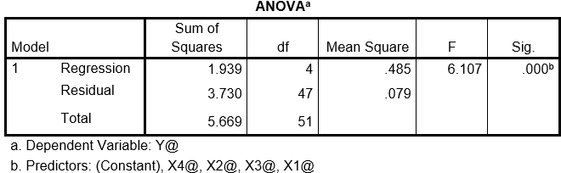

Sumber: data diolah SPSS versi 22

Berdasarkan hasil uji F diatas, menunjukan nilai Fhitung 6,107 dengan nilai signifikasi 0,000. Sedangkan Ftabel = 52 – 4 – 1 = 47 adalah. 2,57. Artinya Fhitung 6,107> Ftabel 2,57 dengan nilai signifikasi 0,000 < 0,05, maka H0 ditolak. Jadi Efisiensi Biaya Operasional (EBO), Efisiensi Biaya Investasi (EBI), Rasio Kecukupan Dana (RKD), dan Pertumbuhan Dana Pensiun (PDP) secara simultan berpengaruh terhadap kinerja keuangan pada Perusahaan Dana Pensiun Lembaga Keuangan tahun 2019-2022.

1. Analisis Koefisien Determinasi (Adjusted R Square)

Koefisien determinasi untuk menguji *goodness-fit* model regresi. Uji koefisien determinasi (Uji R2) adalah untuk menentukan seberapa baik variabel bebas dapat menjelaskan variasi parsial dan simultan dari variabel terikat. Koefisien determinasi ini memiliki nilai antara nol sampai dan satu (0 < R2 < 1) (Ghozali, 2018:179).

Tabel 18. Koefisien Determinasi



Sumber: data diolah SPSS versi 22

Berdasarkan model koefisien determinasi diatas dapat disimpulkan bahwa nilai adjusted R square adalah sebesar 0,286 (28,6%). Hal ini brarti R2 > 0, Artinya semakin besar nilai R2 maka semakin besar pengaruh hubungan antara variabel bebas dengan variabel terikat. Sehingga dapat diketahui bahwa variasi variabel independent yaitu Efisiensi Biaya Operasional (EBO), Efisiensi Biaya Investasi (EBI), Rasio Kecukupan Dana (RKD), dan Pertumbuhan Dana Pensiun (PDP) dalam menerangkan variabel dependen yaitu *Return on Asset* sebesar 28,6%, sedangkan sisanya 71,4% (100-28,6) dapat dipengaruhi oleh variabel lain diluar model.

## Pembahasan

1. Efisiensi Biaya Operasional (EBO) Terhadap Kinerja Keuangan **pada Perusahaan Dana Pensiun Lembaga Keuangan yang terdaftar di Otoritas Jasa Keuangan tahun 2019-2022**

Berdasarkan uji hipotesis pada tabel dapat diketahui bahwa nilai koefisien regresi Efisiensi Biaya Operasional (EBO) sebesar -0,116 dan nilai signifikan 0,484 > 0,05 serta thitung < ttabel sebesar -0,706 < 2,00665, artinya H0 diterima dan H1 ditolak. Jadi disimpulkan efisiensi biaya operasional tidak berpengaruh terhadap kinerja keuangan pada Perusahaan Dana Pensiun Lembaga Keuangan yang terdaftar di Otoritas Jasa Keuangan tahun 2019-2022. Artinya besar kecilnya biaya operasional tidak memberikan kontribusi yang nyata terhadap kinerja keuangan*.*

Implikasi teoritis dalam penelitian ini, Besarnya Efisiensi Biaya Operasional (EBO) merujuk pada kemampuan perusahaan untuk menjalankan operasinya dengan biaya yang rendah (Sharasanti & Prayitno, 2017:5). Sehingga pengurangan biaya ini akan meningkatkan *return on asset*. Efisiensi Biaya operasional yang semakin kecil menunjukkan semakin efisien manajemen dalam mengelola biaya operasional yang dikeluarkan. Artinya semakin kecil nilai efisiensi biaya operasional perusahaan maka kinerja keuangan akan semakin tinggi, begitu juga sebaliknya.

Implikasi praktis penelitian ini menunjukkan bahwa tidak adanya pengaruh secara parsial antara Efisiensi Biaya Operasional (EBO) terhadap kinerja keuangan*.* Dari hasil ini berarti meskipun perusahaan mampu mengendalikan biaya operasional dengan baik, hal tersebut tidak memberikan kontribusi yang nyata untuk meningkatkan ROA. Diharapkan perusahaan mengoptimalkan kinerja keuangan dengan mempertimbangkan faktor lain di luar Efisiensi Biaya Operasional (EBO) yang mempunyai pengaruh signifikan tanpa mengesampingkan Efisiensi Biaya Operasional (EBO).

Hasil penelitian didukung oleh penelitian Fawziah (2022) bahwa Efisiensi Biaya Operasional (EBO) tidak berpengaruh terhadap kinerja keuangan yang menyatakan kemungkinan terdapat biaya lain yang mengurangi aset sehingga meskipun biaya operasional yang dikeluarkan sudah efisien tetapi terdapat biaya lain dengan pengeluaran yang lebih besar maka efisiensi biaya operasional ini tidak berpengaruh terdapat ROA. Namun demikian, hasil penelitian ini berlawanan dengan penelitian yang dilakukan oleh Muamilah & Jannah (2020) yang menyatakan bahwa efisiensi biaya operasional memiliki pengaruh pada kinerja keuangan.

1. Efisiensi Biaya Investasi (EBI) Terhadap Kinerja Keuangan **pada Perusahaan Dana Pensiun Lembaga Keuangan yang terdaftar di Otoritas Jasa Keuangan tahun 2019-2022**

Dari uji hipotesis pada tabel dapat diketahui bahwa nilai koefisien regresi Efisiensi Biaya Investasi (EBI) sebesar -0,015 dan signifikan 0,597 > 0,05 serta thitung < ttabel sebesar -0,532 < 2,00665, artinya H0 diterima dan H2 ditolak. Disimpulkan efisiensi biaya investasi tidak memiliki pengatuh terhadap kinerja keuangan pada Perusahaan Dana Pensiun Lembaga Keuangan yang terdaftar di Otoritas Jasa Keuangan tahun 2019-2022. Sehingga besar kecilnya biaya investasi tidak memberikan kontribusi yang nyata terhadap *return on asset*.

Secara teoritis, Efisiensi biaya investasi menunjukkan perbandingan antara biaya investasi dengan pendapatan investasi yang dilakukan. Efisiensi biaya investasi berkaitan dengan kemampuan perusahaan dalam mengelola investasinya dengan bijak (Sharasanti & Prayitno, 2017:5). Dengan membuat keputusan investasi yang tepat dan berkelanjutan, perusahaan dapat memaksimalkan keuntungan yang lebih besar. Semakin kecil nilai EBI, maka semakin efisien perusahaan dalam mengelola biaya investasi menandakan perusahaan menggunakan aset dengan efektif (Rusmiati et al., 2022:45).

Implikasi praktis penelitian ini, Efisiensi Biaya Investasi (EBI) tidak berpengaruh terhadap kinerja keuangan. Sehingga dijelaskan meskipun perusahaan mampu mengoptimalkan biaya investasi, namun tidak secara langsung berhubungan dengan kinerja keuangan. Dalam hal ini, perusahaan telah mengelola biaya investasi seefisien mungkin untuk menghasilkan keuntungan yang maksimal, namun hasil tersebut tidak memberi pengaruh terhadap kenaikan nilai *return on asset.* Oleh sebab itu, penting bagi perusahaan untuk mempertimbangkan unsur lain seperti risiko investasi, suku bunga serta tren pasar dan mengembangkan investasi yang komprehensif untuk mencapai hasil yang maksimum.

Temuan penelitian ini konsisten dengan penelitian Sunarka et al. (2019) yang menjelaskan bahwa efisiensi biaya investasi tidak berpengaruh terhadap kinerja keuangan. Hal ini dikarenakan pada saat biaya investasi kecil atau turun, biaya non investasi dapat mengalami peningkatan dengan pendapatan yang sama, maka sisa hasil usaha tidak meningkat. Dengan demikian tidak ada peningkatan juga dari kinerja keuangan. Tetapi, hasil penelitian ini tidak selaras dengan penelitian Fawziah (2022) bahwa efisiensi biaya investasi memiliki pengaruh terhadap kinerja keuangan.

1. Rasio Kecukupan Dana (RKD) Terhadap Kinerja Keuangan **pada Perusahaan Dana Pensiun Lembaga Keuangan yang terdaftar di Otoritas Jasa Keuangan tahun 2019-2022**

Rasio Kecukupan Dana (RKD) mempunyai koefisien regresi sebesar 0,358 dan nilai signifikan 0,000 < 0,05 serta thitung > ttabel sebesar 4,054 > 2,00665, artinya H0 ditolak dan H3 diterima. Jadi dihasilkan bahwa rasio kecukupan dana memiliki pengaruh positif signifikan terhadap kinerja keuangan pada Perusahaan Dana Pensiun Lembaga Keuangan yang terdaftar di Otoritas Jasa Keuangan tahun 2019-2022. Artinya semakin besar rasio kecukupan dana maka semakin tinggi *return on asset*. Sebaliknya, semakin kecil rasio kecukupan dana, maka semakin rendah *return on asset.*

Implikasi secara teoritis, Rasio Kecukupan Dana (RKD) merupakan ukuran yang digunakan untuk mengevaluasi seberapa jauh suatu perusahaan dapat memenuhi kebutuhan keuangan mereka. Rasio ini perbandingan antara jumlah kekayaan dan kewajiban aktuaria atau kewajiban perusahaan dalam membayar manfaat pensiun. Apabila Rasio Kecukupan Dana (RKD) perusahaan tinggi, menunjukkan bahwa perusahaan mempunyai aset yang cukup untuk menutupi kewajibannya kepada peserta pensiun dan mempu mendanai kegiatan operasinya dengan optimal (Otoritas Jasa Keuangan, 2023:34). Hal ini meningkatkan kepercayaan pemegang kepentingan terhadap perusahaan, sehingga memungkinkan untuk meningkatkan kinerja keuangan, dengan aktiva yang besar maka kesempatan untuk meraih keuntungan juga semakin besar (Nurkhalifa et al., 2021:88).

Implikasi praktis, secara parsial Rasio Kecukupan Dana (RKD) berpengaruh positif signifikan terhadap kinerja keuangan. Hal ini berarti perusahaan yang dapat memenuhi kebutuhan keuangan mereka akan menghasilkan keuntungan yang lebih tinggi. Sebaliknya jika Rasio Kecukupan Dana (RKD) semakin rendah maka nilai ROA akan kecil juga.

Hasil penelitian didukung oleh penelitian yang dilakukan Fawziah (2022) bahwa Rasio Kecukupan Dana (RKD) berpengaruh terhadap kinerja keuangan. Hal ini berarti setiap Dana Pensiun mendapatkan penyetoran iuran secara rutin, sehingga total kekayaan perusahaan akan bertambah dan memungkinkan mengoptimalkan kegiatan operasi dan menghasilkan keuntungan. Hasil ini bertolak belakang dengan penelitian Nurkhalifa et al. (2021) yang menyatakan bahwa rasio kecukupan dana tidak berpengaruh trehadap kinerja keuangan.

1. Pertumbuhan Dana pensiun (PDP) Terhadap Kinerja Keuangan **pada Perusahaan Dana Pensiun Lembaga Keuangan yang terdaftar di Otoritas Jasa Keuangan tahun 2019-2022**

Sesuai uji hipotesis pada tabel diketahui bahwa nilai koefisien regresi Pertumbuhan Dana Pensiun (PDP) sebesar 0,003 dan nilai signifikan 0,004 < 0,05 serta Thitung > ttabel sebesar 3.050 > 2,00665, artinya H0 ditolak dan H4 diterima. Jadi dapat disimpulkan bahwa pertumbuhan dana pensiun berpengaruh positif signifikan terhadap kinerja keuangan pada Perusahaan Dana Pensiun Lembaga Keuangan yang terdaftar di Otoritas Jasa Keuangan tahun 2019-2022. Artinya semakin besar pertumbuhan dana pensiun maka akan tinggi juga *return on asset.* kebalikannya, semakin menurun pertumbuhan dana pensiun, maka semakin kecil nilai *return on asset*.

Implikasi teoritis dalam penelitian ini adalah Pertumbuhan Dana pensiun (PDP) ini berkaitan dengan ukuran dan kesehatan Dana Pensiun secara bertahap (Fahmi, 2020:137). Pertumbuhan ini dapat tercermin dalam peningkatan aset dana pensiun yang berasal dari kontribusi iuran. Pertumbuhan dana pensiun yang meningkat dapat memberikan ketersediaan dana yang stabil bagi perusahaan untuk berinvestasi dan mengembangkan perusahaannya. Hal ini akan berdampak pada peningkatan keuntungan yang diperoleh yaitu *return on aset* perusahaan. Semakin besar pertumbuhan dana pensiun maka kinerja keuangan perusahaan akan meningkat (Kasmir, 2019:114).

Implikasi praktik, dari hasil penelitian secara parsial Pertumbuhan Dana pensiun (PDP) berpengaruh positif terhadap kinerja keuangan. Sinyal yang positif ini menunjukkan sejalannya dengan teori signaling bahwa pertumbuhan aset memberi kinerja keuangan yang positif, mendorong investor untuk berinvestasi pada sebuah perusahaan.

Potensi pertumbuhan perusahaan yang signifikan pada perusahaan membuktikan kemampuan perusahaan untuk memanfaatkan sumber daya dengan sangat baik, yang berdampak pada kinerja keuangan perusahaan. Didukung dengan penelitian Muamilah & Jannah (2020) mendapatkan hasil yang sama bahwa Pertumbuhan perusahaan memiliki pengaruh terhadap kinerja keuangan. Namun, hasil penelitian ini berlawanan dengan penelitian Fridayani et al. (2022) yang menyatakan pertumbuhan perusahaan tidak berpengaruh terhadap kinerja keuangan.

1. Efisiensi Biaya Operasional (EBO), Efisiensi Biaya investasi (EBI), Rasio Kecukupan Dana (RKD), dan Pertumbuhan Dana pensiun (PDP) Terhadap Kinerja Keuangan **pada Perusahaan Dana Pensiun Lembaga Keuangan yang terdaftar di Otoritas Jasa Keuangan tahun 2019-2022**

Hasil penelitian ini menunjukkan nilai Fhitung 6,107 Sedangkan nilai Ftabel = 52 – 4 – 1 = 47 adalah 2,57. Artinya Fhitung > Ftabel yaitu 6,107 > 2,57 dengan nilai signifikasi 0,000 < 0,05, maka H0 ditolak dan H5 diterima. Jadi Efisiensi Biaya Operasional (EBO), Efisiensi Biaya Investasi (EBI), Rasio Kecukupan Dana (RKD), dan Pertumbuhan Dana Pensiun (PDP) berpengaruh positif signifikan secara simultan terhadap kinerja keuanganpada Perusahaan Dana Pensiun Lembaga Keuangan tahun 2019-2022.

Berdasarkan model koefisien determinasi diatas dapat disimpulkan nilai adjusted R square adalah sebesar 0,286 (28,6%). Berarti R2 > 0, hubungan antara variabel bebas dan variabel terikat semakin besar jika nilai R2 meningkat. Sehingga dapat diketahui bahwa variasi variabel independent yaitu Efisiensi Biaya Operasional (EBO), Efisiensi Biaya Investasi (EBI), Rasio Kecukupan Dana (RKD), dan Pertumbuhan Dana Pensiun (PDP) dalam menerangkan variabel dependen yaitu kinerja keuangan sebesar 28,6%, sedangkan sisanya 71,4% dapat dipengaruhi oleh variabel lain diluar model.

Perusahaan Dana Pensiun Lembaga Keuangan yang terdaftar di Otoritas Jasa Keuangan tahun 2019-2022 yang berupaya mengelola keuangan dalam bentuk laporan keuangan yang efektif akan memungkinkan untuk menganalisis Efisiensi Biaya Operasional (EBO), Efisiensi Biaya investasi (EBI), Rasio Kecukupan Dana (RKD), dan Pertumbuhan Dana pensiun (PDP) terhadap Kinerja Keuangan. Penggunaan laporan keuangan yang efektif dan efisien akan mempengaruhi pada perolehan keunggulan kompetitif yang kemudia akan berpengaruh terhadap kinerja keuangan perusahaan yang baik.

Berdasarkan perhitungan tersebut menyatakan bahwa laporan keuangan yang meliputi empat bagian yakni Efisiensi Biaya Operasional (EBO), Efisiensi Biaya investasi (EBI), Rasio Kecukupan Dana (RKD), dan Pertumbuhan Dana pensiun (PDP) secara bersama-sama berpengaruh terhadap kinerja keuangan perusahaan Dana Pensiun Lembaga Keuangan yang terdaftar di Otoritas Jasa Keuangan tahun 2019-2022. Hal ini dapat diartikan bahwa semakin tinggi Efisiensi Biaya Operasional (EBO), Efisiensi Biaya investasi (EBI), Rasio Kecukupan Dana (RKD), dan Pertumbuhan Dana pensiun (PDP) secara bersama-sama maka semakin tinggi pula kinerja keuangan perusahaan.

# BAB V KESIMPULAN

## Kesimpulan

Berdasarkan hasil penelitian dan pembahasan yang sudah dijelaskan di atas, penelitian ini menghasilkan kesimpulan sebagai berikut:

1. Efisiensi Biaya Operasional (EBO) tidak berpengaruh terhadap kinerja keuangan perusahaan Dana Pensiun Lembaga Keuangan yang terdaftar di Otoritas Jasa Keuangan tahun 2019-2022
2. Efisiensi Biaya Investasi (EBI) tidak berpengaruh terhadap kinerja keuangan perusahaan Dana Pensiun Lembaga Keuangan yang terdaftar di Otoritas Jasa Keuangan tahun 2019-2022
3. Rasio Kecukupan Dana (RKD) berpengaruh positif signifikan terhadap kinerja keuangan perusahaan Dana Pensiun Lembaga Keuangan yang terdaftar di Otoritas Jasa Keuangan tahun 2019-2022
4. Pertumbuhan Dana Pensiun (PDP) berpengaruh positif signifikan terhadap kinerja keuangan perusahaan Dana Pensiun Lembaga Keuangan yang terdaftar di Otoritas Jasa Keuangan tahun 2019-2022
5. Efisiensi Biaya Operasional (EBO), Efisiensi Biaya investasi (EBI), Rasio Kecukupan Dana (RKD), dan Pertumbuhan Dana pensiun (PDP) secara simultan berpengaruh positif signifikan terhadap kinerja keuangan perusahaan Dana Pensiun Lembaga Keuangan yang terdaftar di Otoritas Jasa Keuangan tahun 2019-2022

## Saran

Berdasarkan hasil dan kesimpulan yang dijelaskan sebelumnya, dapat disampaikan beberapa saran antara lain:

* 1. Peneliti selanjutnya dapat mencari, memilih, dan memilah sumber informasi yang lebih baru untuk menambah wawasan dan teori terkait variabel yang relevan dan bermanfaat pada penelitian selanjutnya.
  2. Bagi perusahaan

Perusahaan Dana Pensiun Lembaga Keuangan sebaiknya memperhatikan efisiensi biaya yang dikeluarkan baik biaya operasional maupun biaya investasi, sehingga tidak akan menimbulkan kerugian bagi perusahaan, serta perusahaan harus mengoptimalkan kinerja keuangan dengan memperhatikan variabel lain diluar variabel yang diteliti tanpa mengesampingkan variabel terkait.

* 1. Bagi Akademis

Peneliti selanjutnya dapat memasukkan variabel tambahan seperti umur perusahaan, serta dapat memperluas jangkauan variabel di luar penelitian ini untuk mendapat pemahaman yang lebih menyeluruh terkait faktor-faktor yang berdampak pada kinerja keuangan. Selain itu, menambah objek penelitian atau sampel dan periode penelitian yang lebih panjang dapat meningkatkan relevansi dan penerapan temuan yang baru. Dengan memanfaatkan alat analisis seperti Eviews dapat memberikan hasil yang lebih kuat dan signifikan.